Z V E M E V Á S D O N A Ś Í Š K O L Y:


TUL - sestavy, MATSOGI - boj, T-KI - techniky na desky do výšky a dálky, WIROK – silové přerážení, HOSIN SOOL - sebeobrana
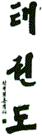
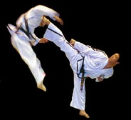

Středy a pátky od 18.30 na 8. ZŠ, ČSA 570, Frýdek-Místek – určeno pro mládež a dospělé, děti máme v přípravce od 15.30.

ŠKOLA TAEKWON-DO ITF FRÝDEK-MÍSTEK (*5.2.1992), nejúspěšnější subjekt TaeKwon-Do ITF ČR r. 2000. eviduje okolo 200 osob a přijme i Vás, dívku či chlapce, ženu či muže jakéhokoli věku a nemusíte být zrovna sportovci, můžete cvičit pro svou sebeobranu a dobrý pocit z pohybu. Vyrostlo u nás již 10 úspěšných reprezentantů ČR, medailistů ME a MS v Korei, Indii, Argentině, Puerto Ricu, Skotsku, Nizozemsku, Německu, Itálii, Španělsku, Řecku, Slovinsku, Rusku. Vychovali jsme držitele černých pásů - I. až III.Danů. Technický stupeň Vám udělí výhradně korejský Mistr Hwang Ho Yong, VIII.Dan. TaeKwon-Do ITF … způsob života. ZAČÍT MŮŽE KDOKOLI, PŘIJĎTE, JSTE VÍTÁNI. NOVÁ SKUPINA ZAČÍNÁ VE STŘEDU 25. 2. A V PÁTEK 27. 2. 2004 OD 18.30 V TĚLOCVIČNĚ NA 8. ZŠ – ČSA, MÍSTEK.
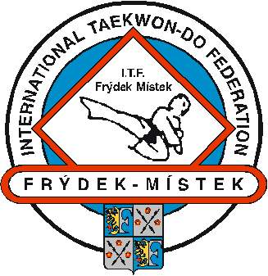
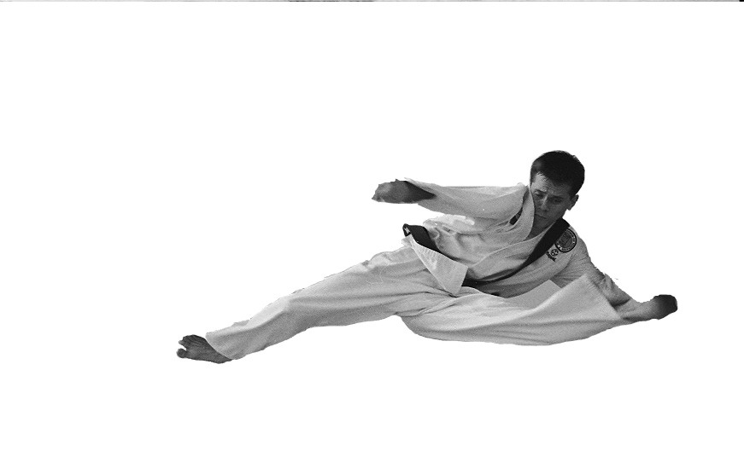
tkdfm.taekwondo.cz
tkdfm@post.cz
tel. kontakt
603 710604


